به نام خدا

شکل و سوال

مدل 9

مدل 9 :
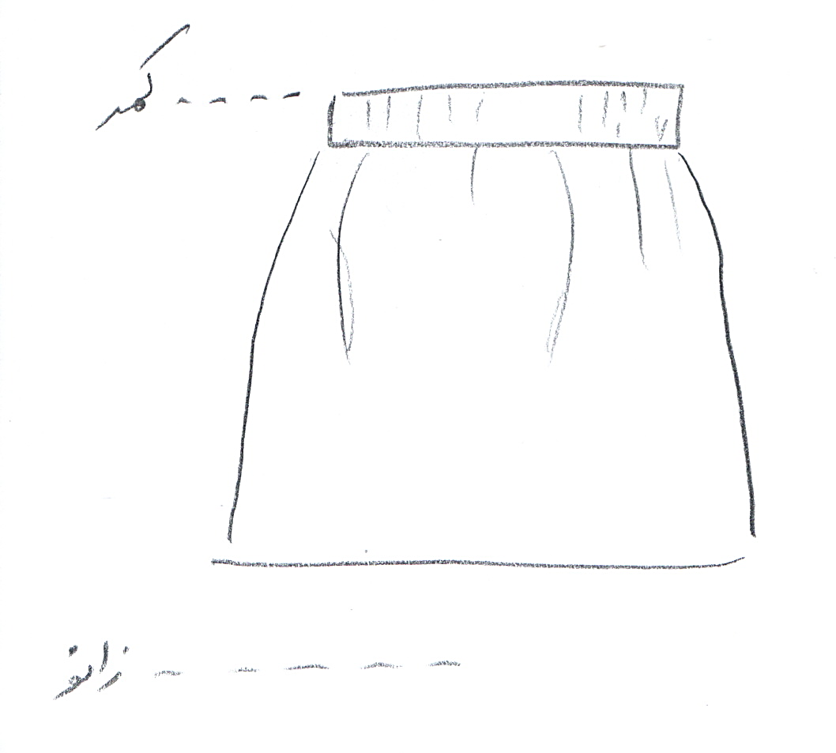

مساله 1 :
دامن با ضریب گشادی، پایین دامن فون شده (اوزمان پهلو جلو و پشت مثبت می باشد)، پایین دامن بالای زانو، کمر جدا سه و نیم سانت باشد و نهایتا بالای دامن تا کمر اندام قرار گیرد، زیپ و چاک حذف شود، محاسبه کش کمر، با الگوی شخصی.

مدل 9 :

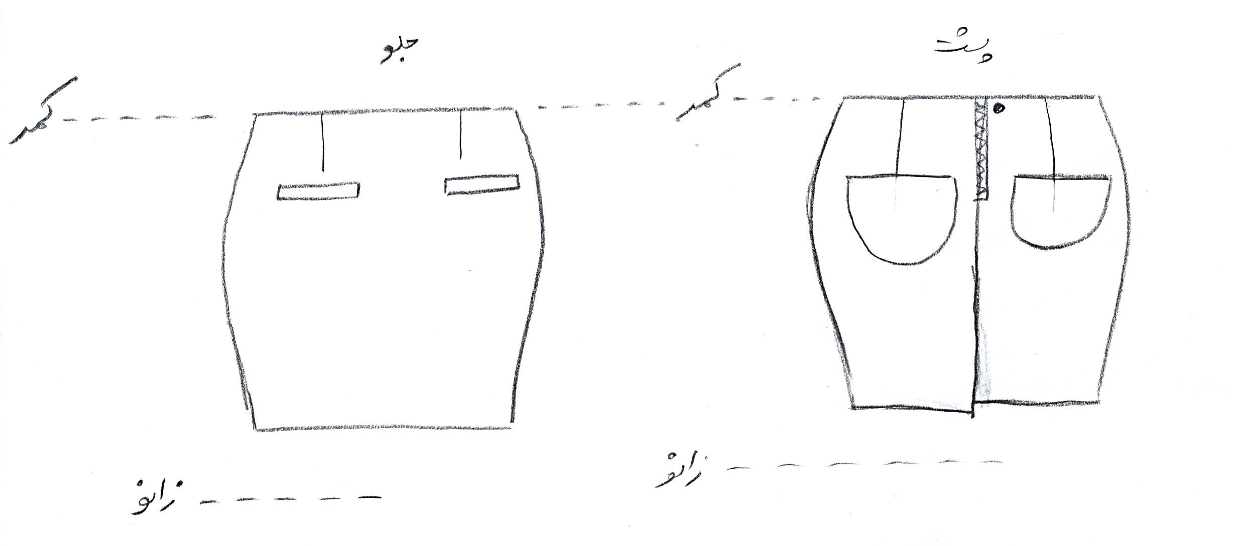

مساله 2 :
دامن اندامی با ضریب تنگی و همچنین پایین دامن کمی تنگ شده (اوزمان پهلو جلو و پشت منفی می باشد)، بدون کمر جدا و نهایتا بالای دامن تا کمر اندام قرار گیرد، پایین دامن 10 سانت بالای خط زانو قرار گیرد، با زیپ و چاک پشت، با طراحی جیب روکار در پشت دامن و جیب دو بلیطی که به صورت افقی در جلو دامن قرار گرفته، با الگوی زنانه سایزبندی.

مدل 9 :

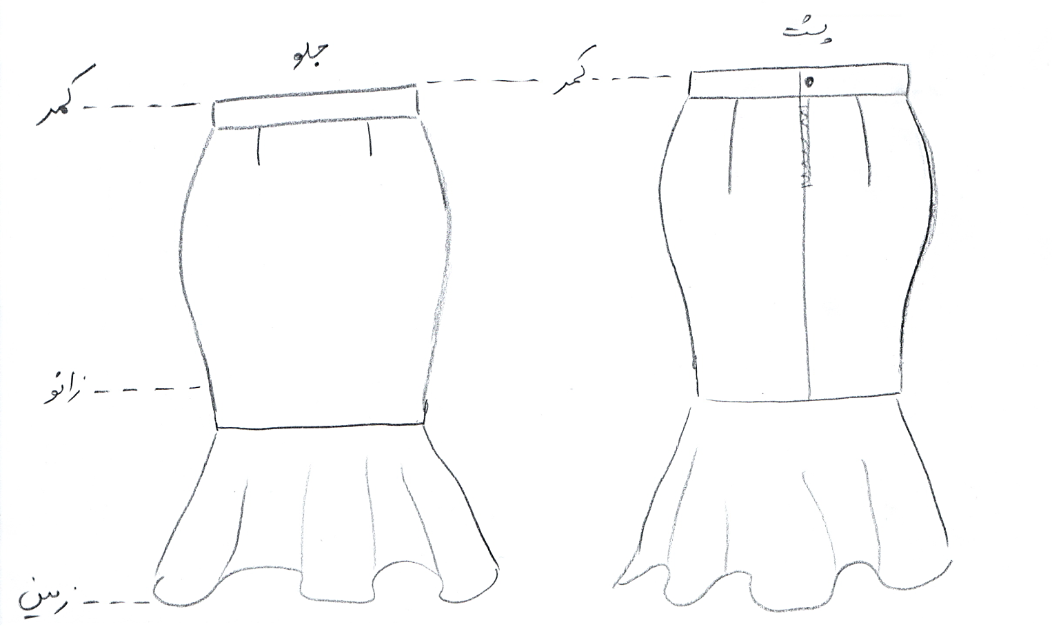

مساله 3 :
دامن اندامی بدون ضریب گشادی و همچنین پایین دامن کمی تنگ شده (اوزمان پهلو جلو و پشت منفی می باشد)، پایین دامن بین زانو و زمین، کمر جدا سه سانت باشد و نهایتا بالای دامن تا کمر اندام قرار گیرد، با زیپ پشت، چاک حذف شود، پایین دامن تنگ، دامن فون بدون چین تا زمین طراحی شود، با الگوی شخصی.

مدل 9 :
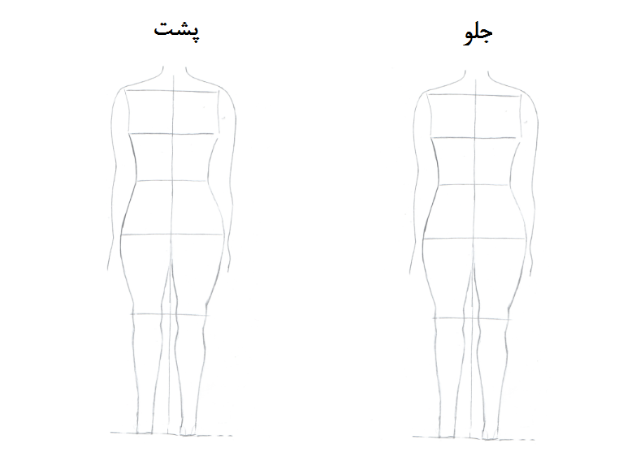

مساله 4 :
طراحی مدل جدید با نوشتن عنوان آن و پرینت شکل های مورد نیاز و متغیرهای ورودی آن.

